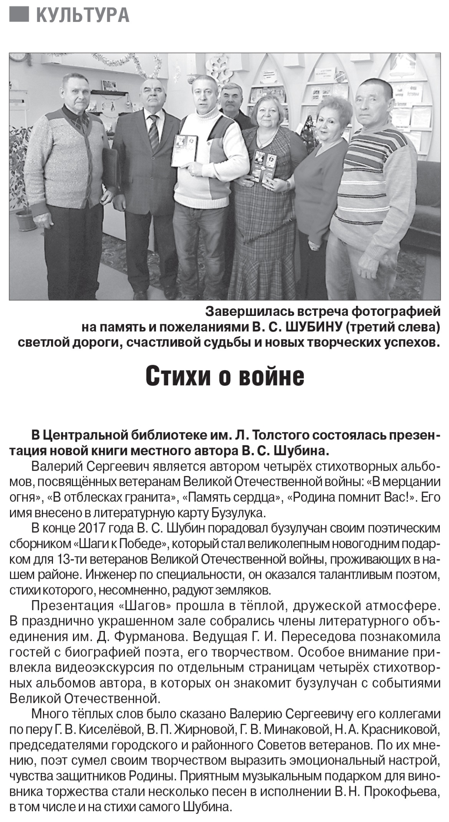**Стихи о войне [Текст] // Рос. провинция. - 2018. – 13 января. – С. 3**